|  |
| --- |
| *Для записи* |
|  |
|  |
|  |
|  |
|  |
|  |
|  |
|  |
|  |
|  |
|  |
|  |
|  |
|  |
|  |
|  |
|  |
|  |
|  |
|  |
|  |
|  |

Министерство образования и науки Алтайского края

КГБУ ДО «Алтайский краевой дворец творчества детей и молодежи»

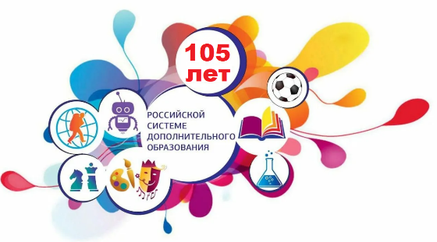

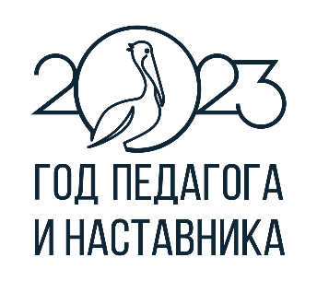

ПРОГРАММА

краевого семинара-совещания

«Методический менторинг»

13 октября 2023 года

|  |  |
| --- | --- |
| ***Нам ценно Ваше мнение***  C:\Users\user\Downloads\clck (4).jpeg | ***Методические материалы семинара***  C:\Users\user\Downloads\clck-2.jpeg |

г. Заринск­2023

**Краевой семинар-совещание «Методический менторинг»**

**Заринскийобразовательный округ**

**Место проведения:**г.Заринск, ул. Союза Республик, д. 14/2, МБОУ "СОШ №3" г. Заринска

**Время проведения:** 11:00 – 15:00

|  |  |  |  |  |
| --- | --- | --- | --- | --- |
| **10:00-11:00** | **Регистрация участников** | | | |
| **11:00-12:20** | **Работа на площадках** | | | |
|  | **№ каб.** | **Тема** | **Спикер** | |
| |  | | --- | | каб. № 5 | | I этаж | | Новое содержание дополнительного образования естественнонаучной направленности для новых мест допобразования, в том числе Точек роста, центров образования естественно-научной и технической направленности | Батлук Наталья Владимировна, заместитель директора по учебно-воспитательной и научно-методической работе КГБУ ДО «Алтайский краевой детский экологический центр» | |
| |  | | --- | | каб. № 18 | | II этаж | | «Молодежь Алтая: здоровье и безопасность на дорогах» Совершенствование системы формирования транспортной культуры детей и подростков Алтайского края посредством непрерывного обучения, системности профилактической работы | Ильдерякова Елена Александровна, педагог-организатор МБОУ Детско-юношеский центр г.Новоалтайска | |
| |  | | --- | | каб. № 36 | | III этаж | | Современные формы и методы организации школьного театра.  Школа, родители, ВУЗ.  Организационные и нормативно-правовые аспекты реализации проекта по созданию и развитию школьных театров в Алтайском крае | Харина Ангелина Юрьевна, КГБУ ДО «Алтайский краевой дворец творчества детей и молодежи», педагог-организатор, руководитель театральной студии | |
| |  | | --- | | каб. № 41 | | III этаж | | Подготовка к конкурсу «Сердце отдаю детям» | Воронина Елена Геннадьевна, заместитель директора КГБУ ДО «Алтайский краевой дворец творчества детей и молодежи» | |
| |  | | --- | | каб. № 46 | | III этаж | | Мероприятия и конкурсы краевого проекта «ПРОФКласс», подготовка к региональному чемпионату по профессиональному мастерству «Профессионалы» среди юниоров в компетенции «Технологии моды», реализация КГБУ ДО АКДТДиМпрофориентационных программ по дизайн-творчеству федерального проекта «Билет в будущее» | Петрягина Светлана Владимировна, старший педагог дополнительного образования КГБУ ДО «Алтайский краевойдворец творчества детей и молодежи» | |
| **12:25-13:00** | **Обед** | | | |
| **13:00-14:20** | **Работа на площадках** | | | |
|  | **№ каб.** | **Тема** | | **Спикер** |
| |  | | --- | | каб. № 5 | | I этаж | | Новое содержание дополнительного образования естественнонаучной направленности для новых мест допобразования, в том числе Точек роста, центров образования естественно-научной и технической направленности | | Батлук Наталья Владимировна, заместитель директора по учебно-воспитательной и научно-методической работе КГБУ ДО «Алтайский краевой детский экологический центр» |
| |  | | --- | | каб. № 36 | | III этаж | | Создание школьных музеев в образовательных организациях Алтайского края | | Вознесенская Лариса Сандровна, старший методист, региональный координатор направления «Школьные музеи» КГБУ ДО «Алтайский краевой центр отдыха, туризма и краеведения «Алтай» |
| |  | | --- | | каб. № 41 | | III этаж | | От ПФДО к социальному сертификату | | Воронина Елена Геннадьевна, заместитель директора КГБУ ДО «Алтайский краевой дворец творчества детей и молодежи» |
| |  | | --- | | каб. № 46 | | III этаж | | Создание туристических клубов в общеобразовательных учреждениях Алтайского края | | Саблин Андрей Сергеевич, заведующий сектора безопасности детского туризма КГБУ ДО «Алтайский краевой центр отдыха, туризма и краеведения «Алтай» |
| **14:25-14:50** | **Выдача сертификатов** | | | |
| **14:30-15:00** | **Подведение итогов семинара-совещания (организаторы, спикеры)** | | | |